šis material parada ka pievienot daraba repositoriju

darbibas laika mes radam šo precesu dzive  
bet var ielikt bildes prezentacija

* Ieinstalēt Visual Studio Code → <https://code.visualstudio.com/Download>  
  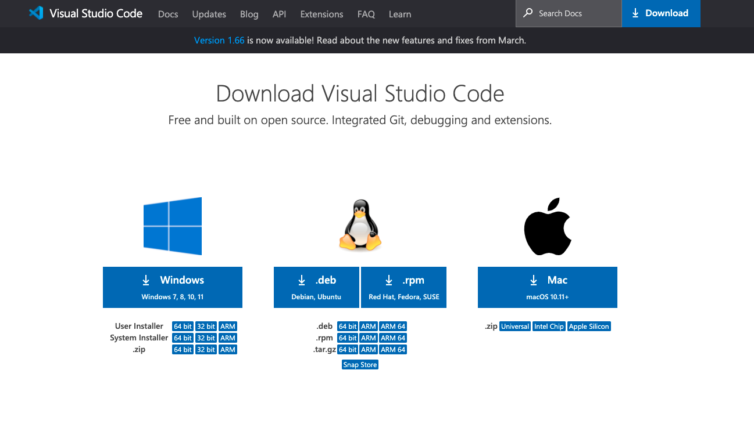
* Ieinstalēt GIT → <https://git-scm.com/downloads>

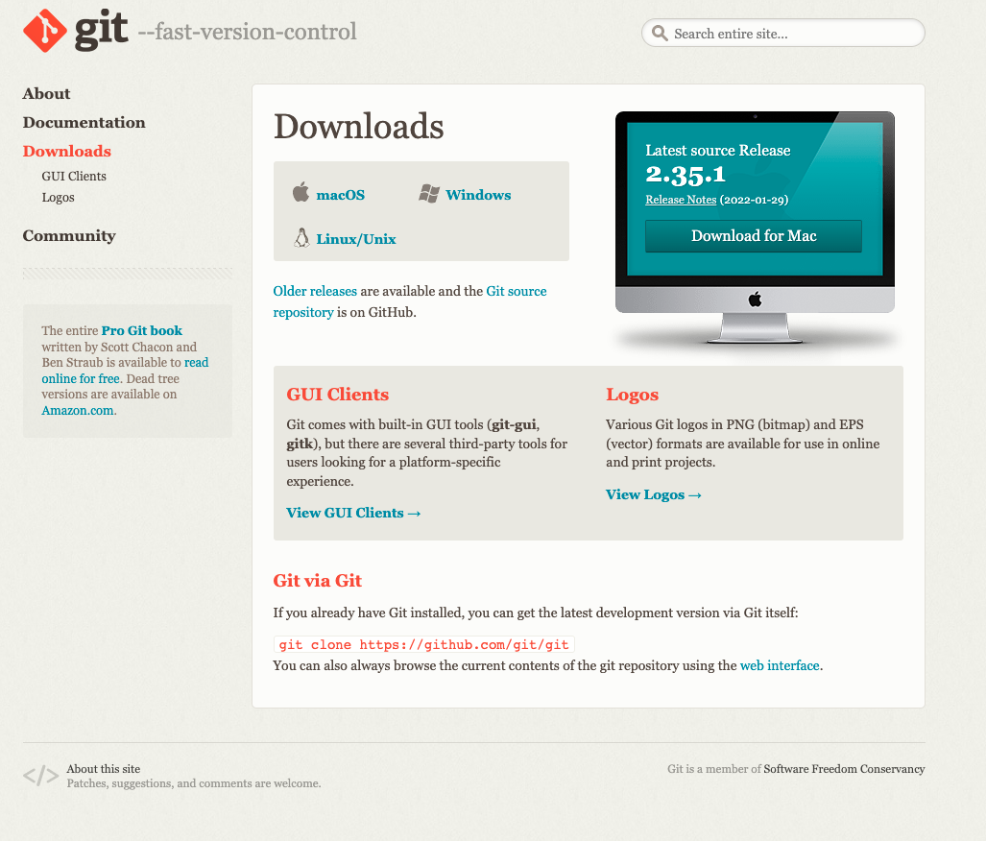

* Reģistreties github → <https://github.com/>



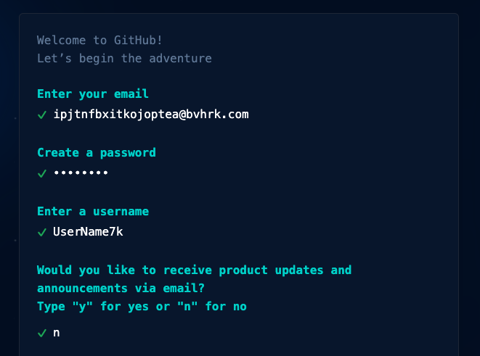

* Atsūtīt pasniedzējam savu github profila vardu vai registreto e pastu

UserName7k

* Pec pasniedzēja atbildes par Jusu pievinošanas līdzstrādniekiem
  + atveram Visual Studio Code
  + savienojām VSC ar Github kontu  
    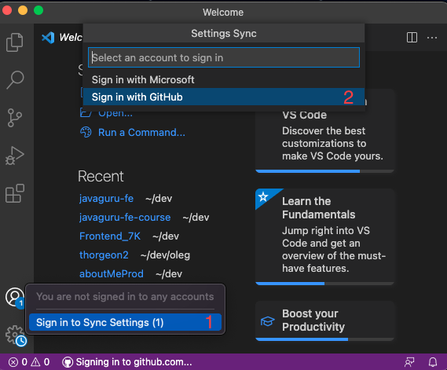
  + izveidojām darba mapi “dev” C diska
  + izmantojot terminalu perējam uz darba mapi  
    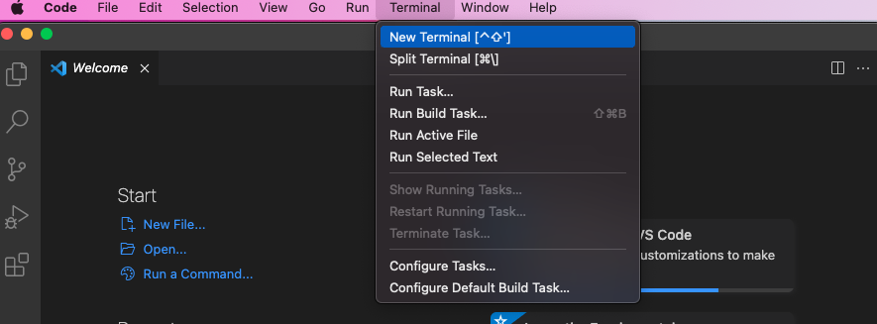



* + izmantojot komandu git clone pievinojām darba krātuvi  
    git clone 'repository name'

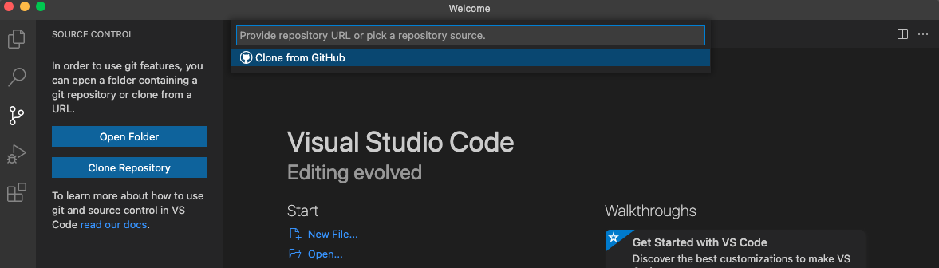

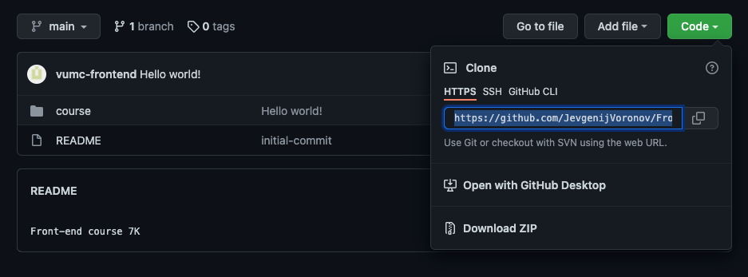

* + atveram projektu  
    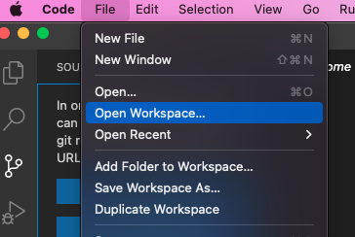
  + izveidojām jaunu atzarajumu “01-vards-uzvards”  
    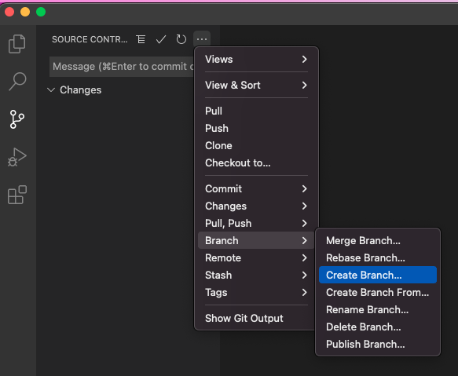  
    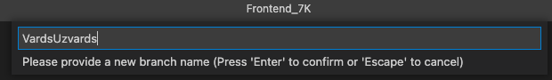

* + izveidojām jaunu mapi zem pirmas nodarbibas “01-intro/VardsUzvards”  
    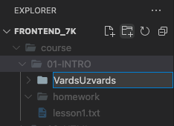
  + šaja mapi pievienojām failu index.html  
    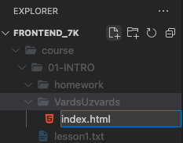
  + Faila iekša uzrakstam “Hello world! I am Vards Uzvards new FE developer”  
    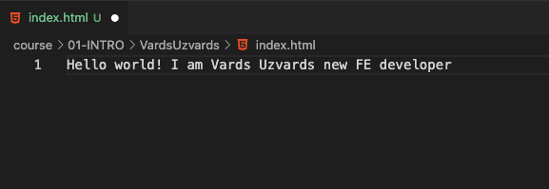
  + saglabam izmaņas git commit  
    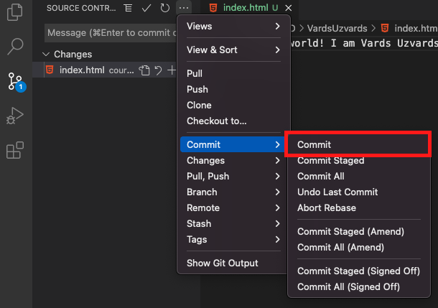
  + pievienojam commit message  
    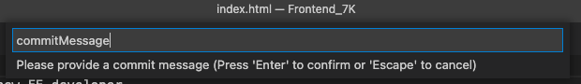
  + ievietojam izmaiņas krātuve git push  
    